УТВЕРЖДАЮ
Директор по управлению производством
АО «Завод «Экран»
С. В. Карелов
__________________
«__»__________2017г

Приложение №2
Размеры упрочняемых кромок и поверхностей
деталей формокомплекта
На рисунке 1 изображены следующие размеры упрочняемых кромок и поверхностей:
- Размер упрочняемой кромки черновой формы по плоскости разъема полуформ.
- Размер упрочняемой кромки торца чистовой формы сопрягаемого с горловым кольцом.
- Размер упрочняемой кромки чистовой формы в месте сопряжения с поддоном.
- Размер упрочняемой кромки черновой формы в месте сопряжения с горловым кольцом и в месте сопряжения с прессголовкой.
- Размер упрочняемой кромки чистовой формы по плоскости разъема полуформ.
- Размер упрочняемой поверхности плунжера.
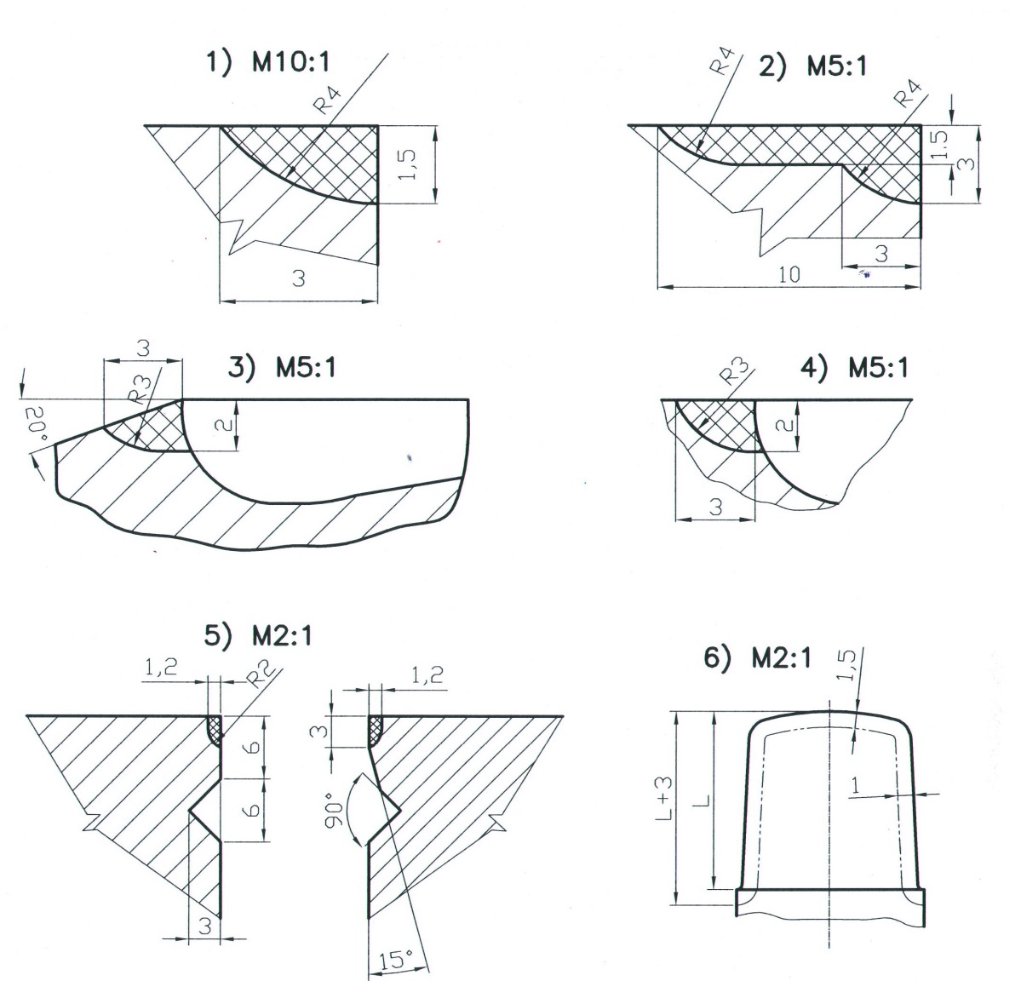
Рисунок 1
На рисунке 2 изображены размеры и места расположения упрочняемых поверхностей прессголовки.
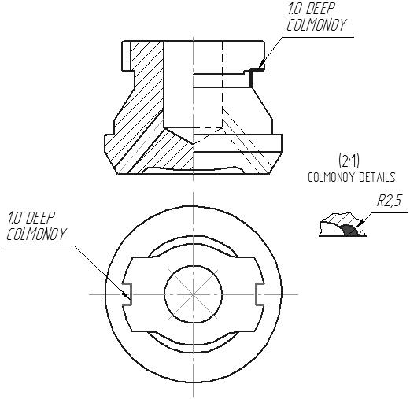
Рисунок 2
На рисунке 3 изображено место расположения и размер упрочняемой кромки поддона.
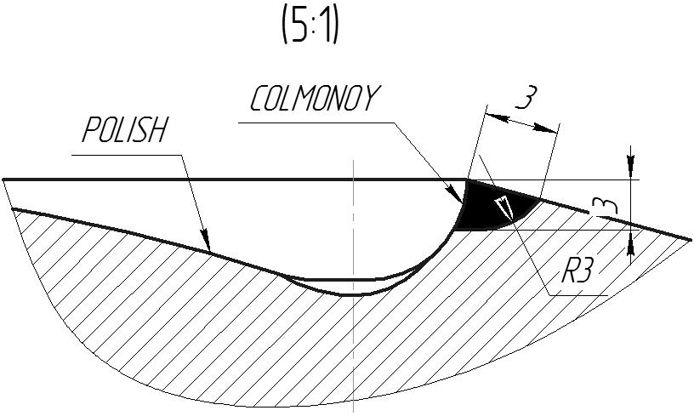
Рисунок 3
На рисунке 4 изображено место расположения и размер упрочняемой кромки центрирующего кольца.
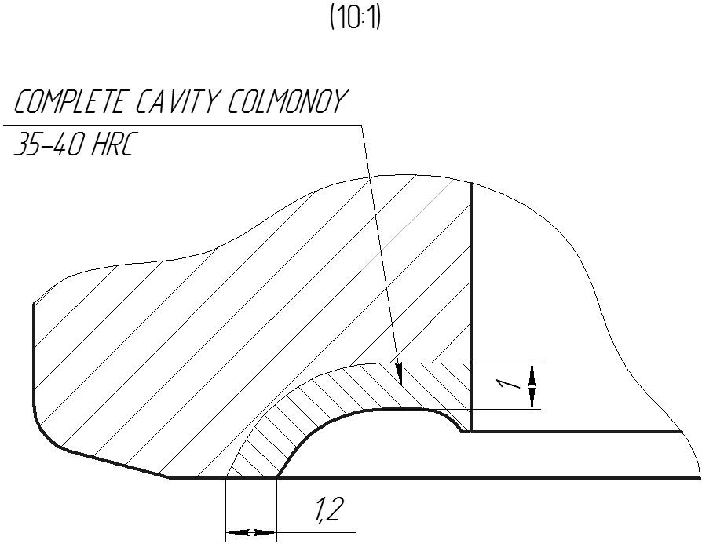
Рисунок 4

На рисунке 5 изображены размеры и места расположения упрочняемых поверхностей дутьевой головки.
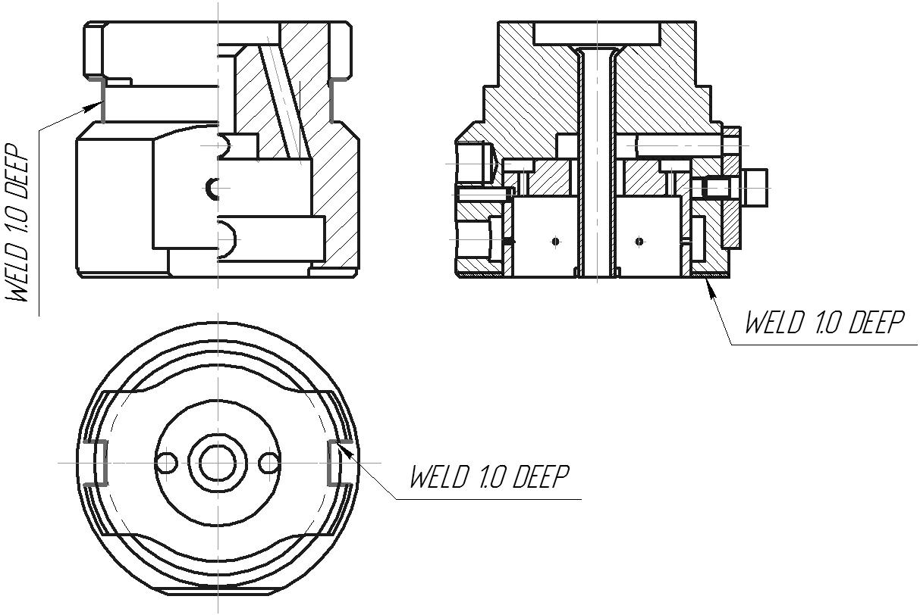
Рисунок 5
На рисунке 6 изображено место расположения и необходимая твердость термообработанной поверхности горлового кольца.
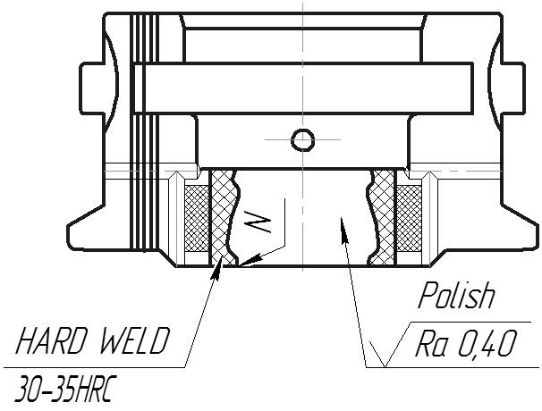
Рисунок 6

РАЗРАБОТАЛ:
инженер-конструктор ________________ Юрочкин М.В.

